Comprendre le rôle de la salive.

Expérience 1 : Manger un bout de pain en se demandant se qui se passe pour pouvoir l'avaler.
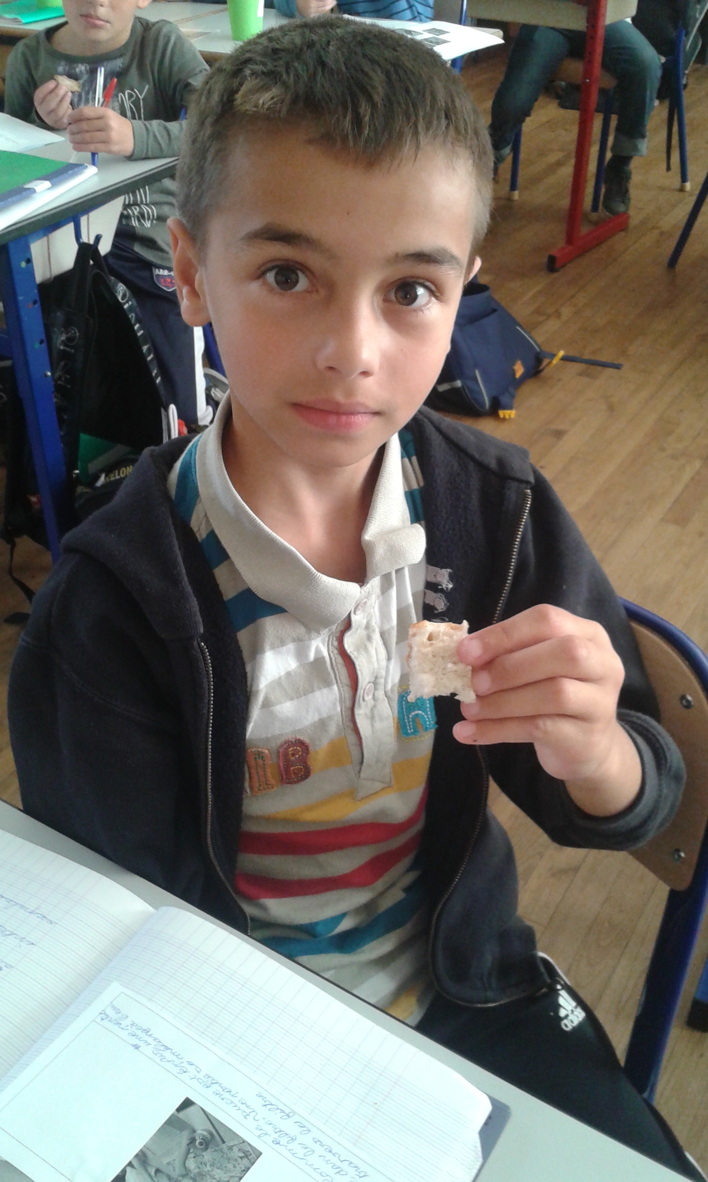 | 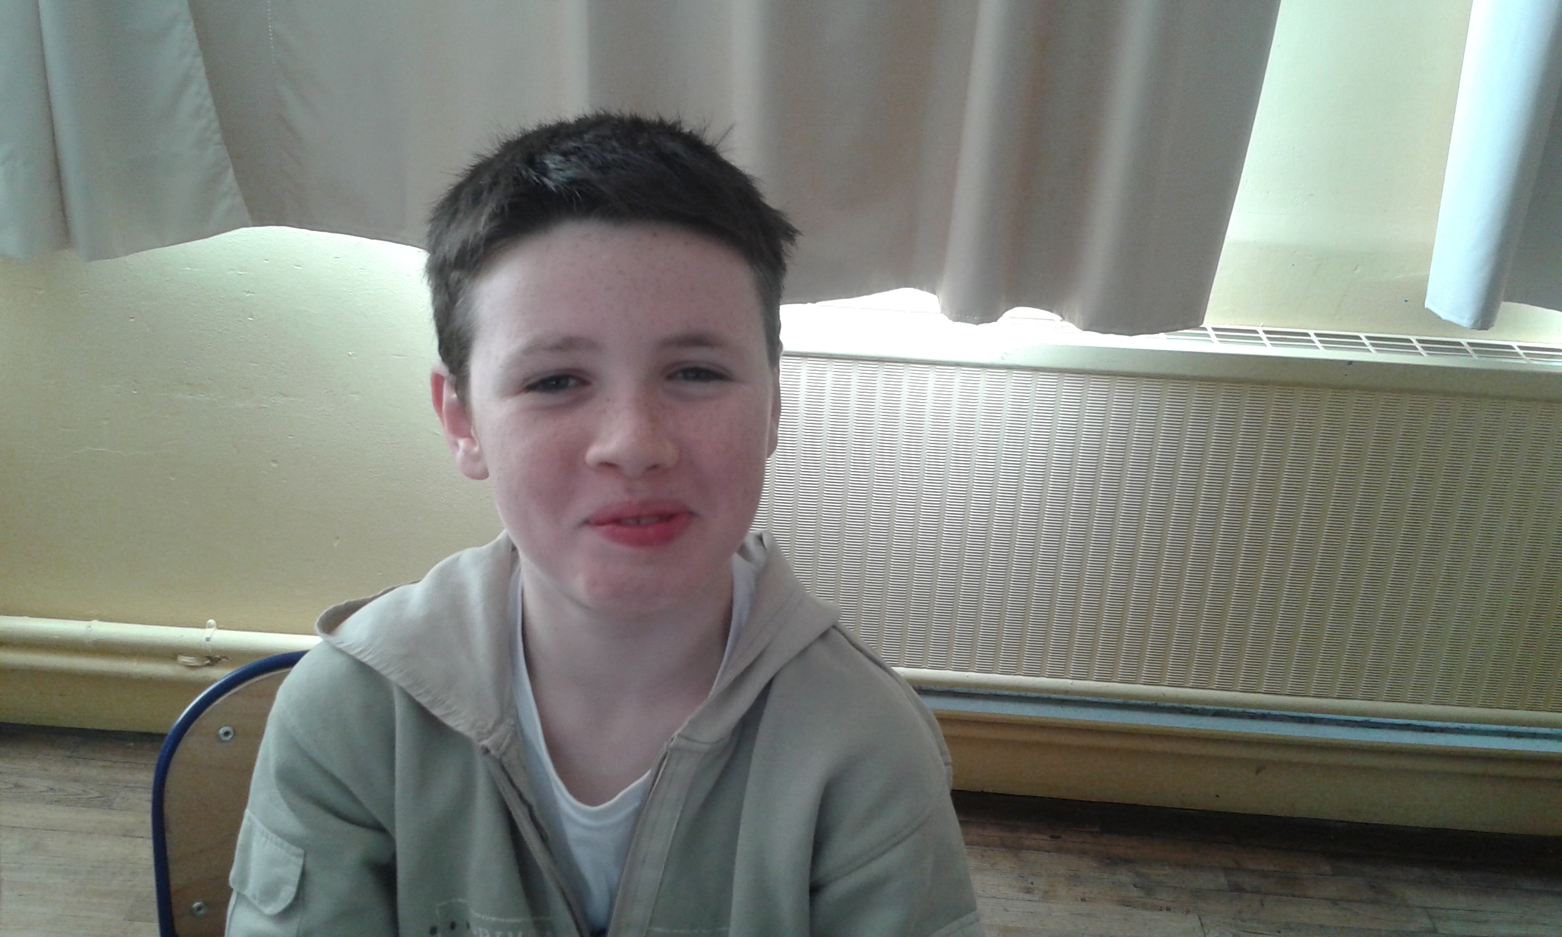
Nous avons mâcher le morceau de pain pour le broyer. La salive l'a humidifié pour pouvoir déglutir

Expérience 2 : Manger un bout de pain en le laissant une minute dans la bouche avant de l'avaler.
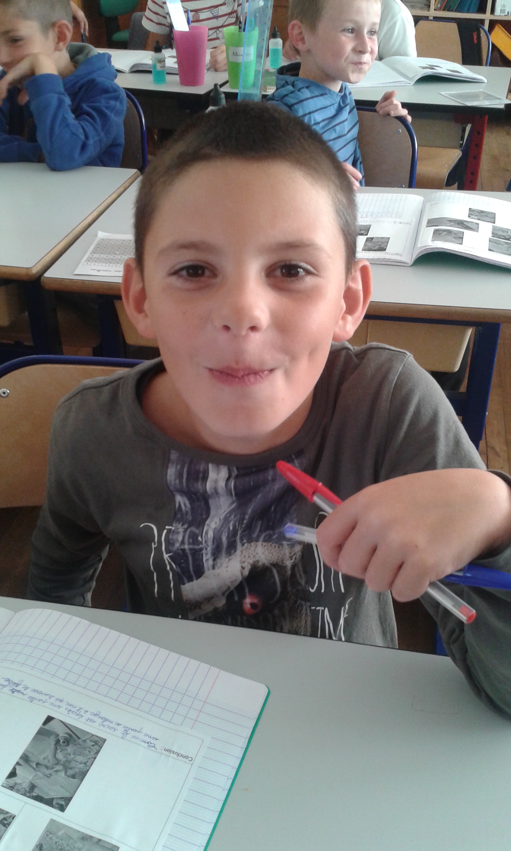 | La salive ramollit le morceau de pain. Nous n'avons pas eu besoin de mâcher pour l'avaler.

